**Факультет физико-математических и естественных наук**

**Кафедра прикладной информатики и теории вероятностей**

**Отчет по лабораторной работе №2**

*Дисциплина: Операционные системы*

Студент: Латыпова Диана

Группа: НФИбд-02-21

**Москва**

2022 г.

**Управление версиями.**

***Цель работы:*** изучить идеологию и применение средств контроля версий, освоить умения по работе с git.***Ход работы:***

Сначала я создала учетную запись на <https://github.com>.

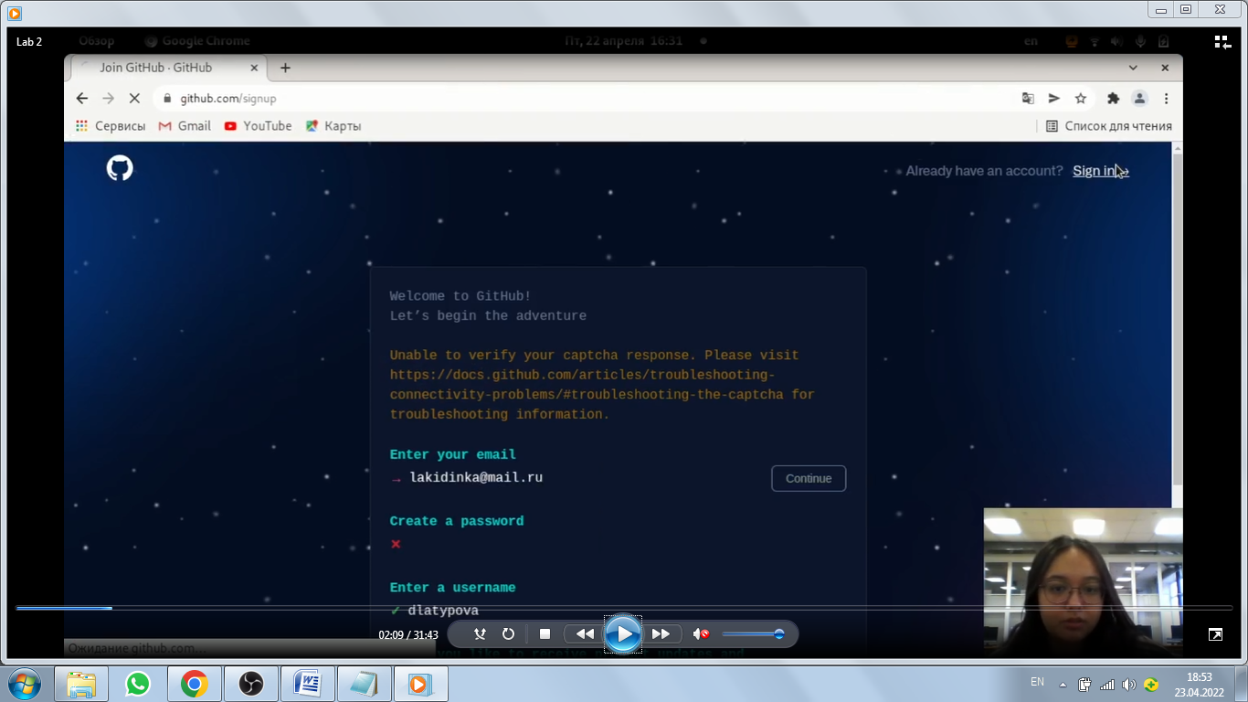При создании аккаунта в гит на моем компьютере произошла ошибка, поэтому я создала учетную запись на чужом компьютере (Рис. 2.1 а). Затем вошла в аккаунт со своего компьютера и заполнила основную информацию (Рис. 2.1 б).

*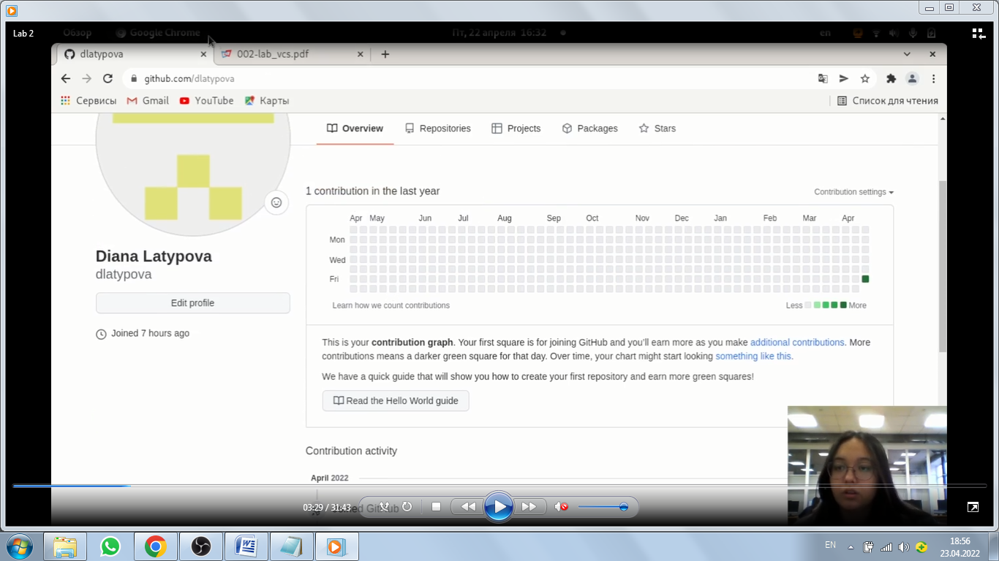Рис. 2.1 а.* Ошибка создания учетной записи в git

*Рис. 2.1 б.* Вход в аккаунт dlatypova, заполнение основной информации.

Далее я установила вручную программное обеспечение git-flow в терминале с помощью команд:

1 **cd /tmp**

2 **wget --no-check-certificate -q https://raw.github.com/petervanderdoes/gitflow/develop/contrib/gitflow-installer.sh**

3 **chmod +x gitflow-installer.sh**

4 **sudo ./gitflow-installer.sh install stable**

И ввела пароль (Рис. 2.2).

*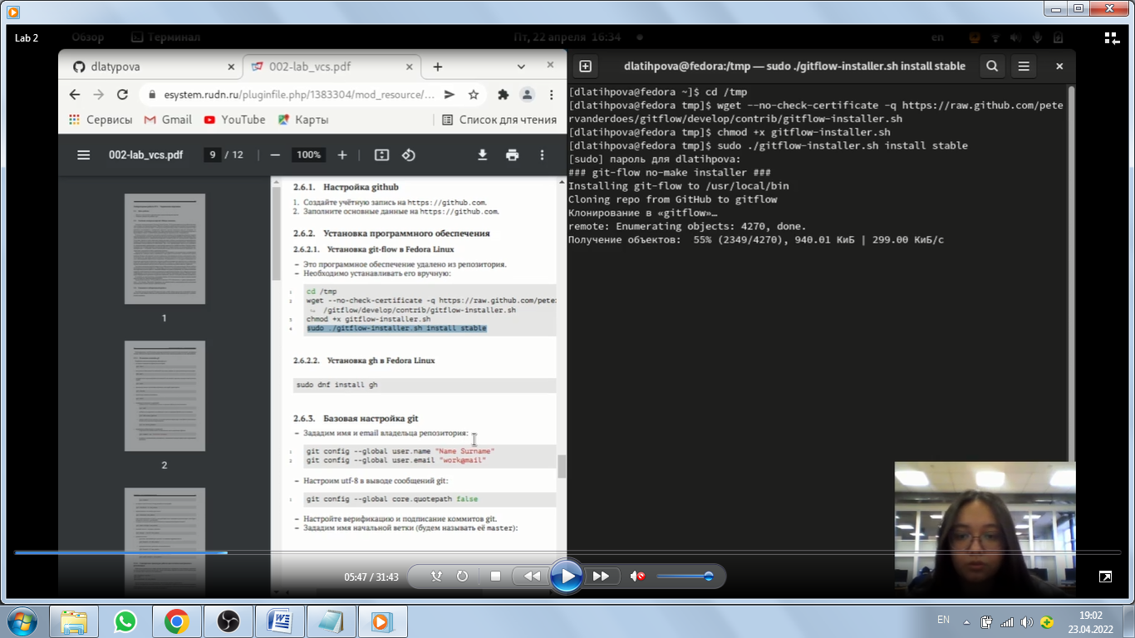Рис. 2.2*. Установка программного обеспечения git-flow

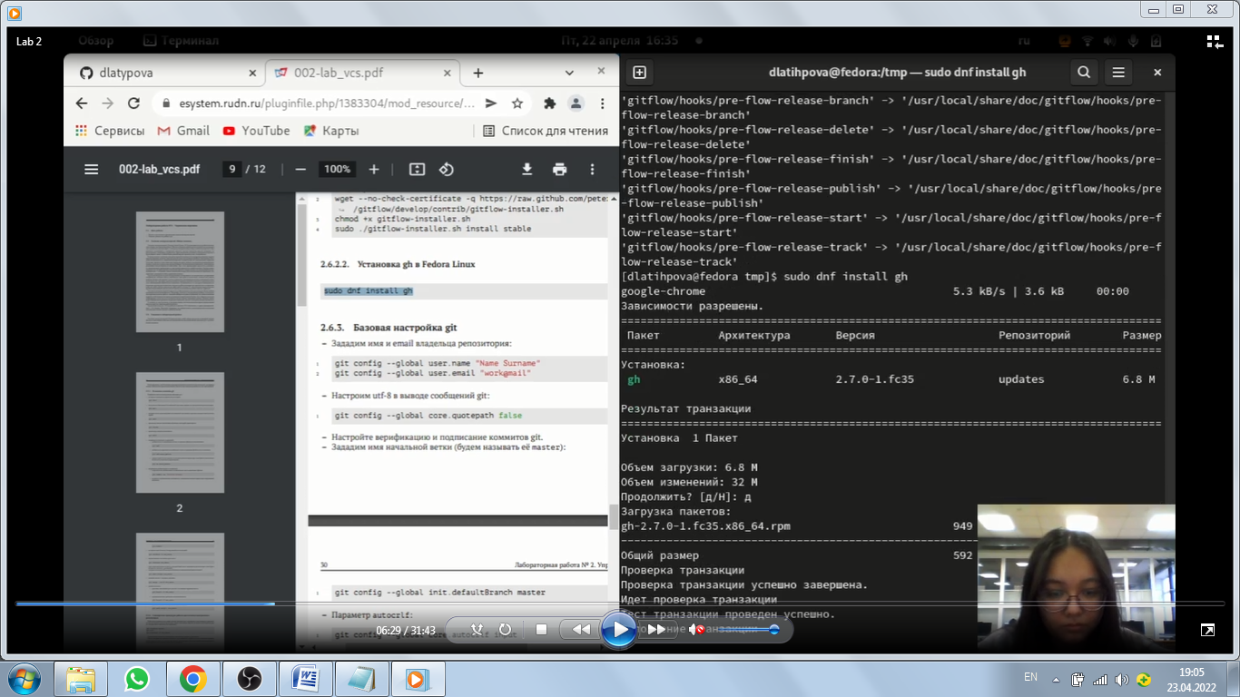Далее установила gh (Рис.2.3.).

*Рис.2.3*. Установка gh

После чего занялась базовой настройкой git (Рис. 2.4.). Задала имя и email владельца репозитория:

1 **git config --global user.name "Name Surname"**

2 **git config --global user.email "work@mail"**

Настроила utf-8 в выводе сообщений git:

**git config --global core.quotepath false**

Настроила верификацию и подписание коммитов git и задала имя начальной ветки:

**git config --global init.defaultBranch master**

– Параметр autocrlf:

**git config --global core.autocrlf input**

– Параметр safecrlf:

**git config --global core.safecrlf warn**

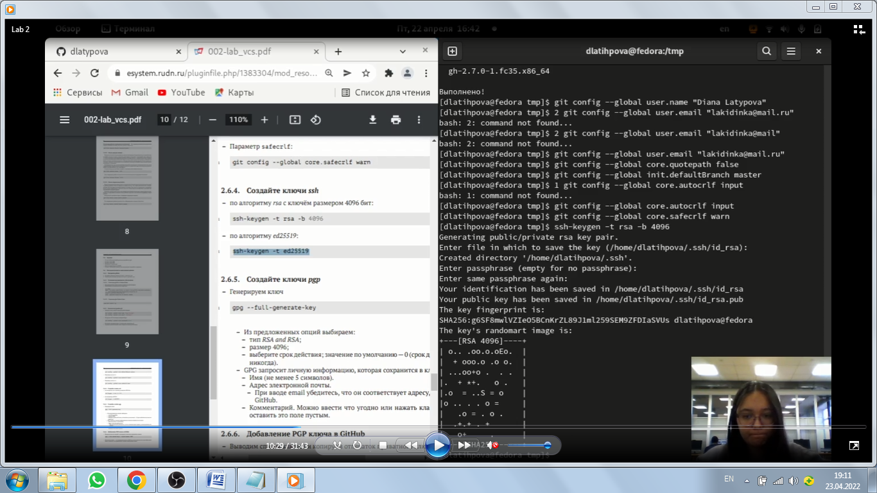

Рис. 2.4. Базовая настройка git

Создала ssh ключ (Рис. 2.5.):

--по алгоритму rsa с ключём размером 4096 бит:

**ssh-keygen -t rsa -b 4096**

--по алгоритму ed25519:

**ssh-keygen -t ed25519**

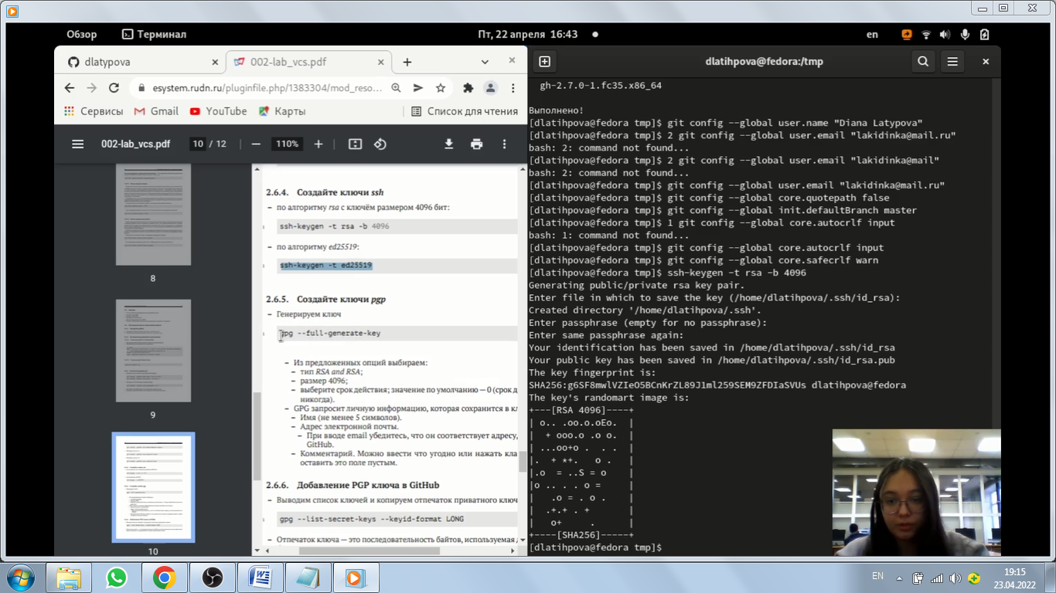

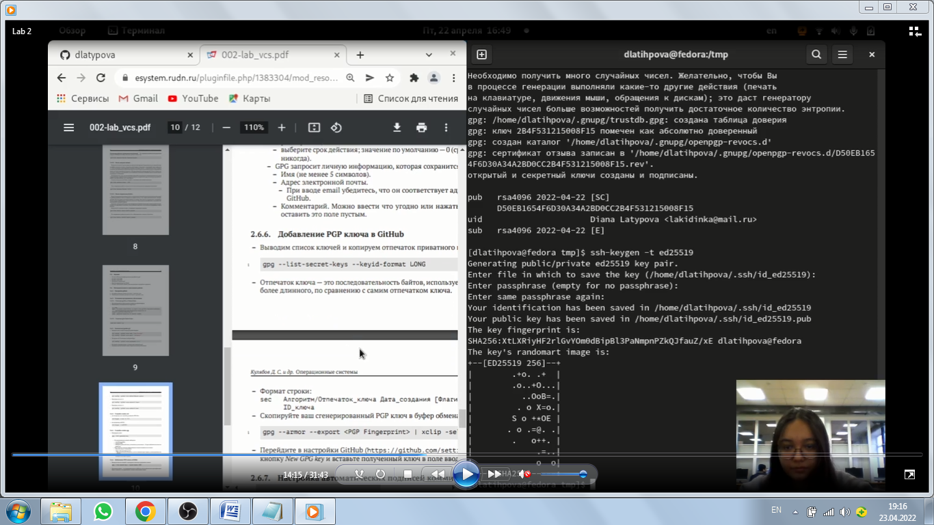

*Рис. 2.5*. Создание ssh ключа

Создала ключи pgp(Рис.2.6. а-в):

Генерировала ключ

**gpg --full-generate-key**

Из предложенных опций выбрала:

– тип RSA and RSA;

– размер 4096;

–срок действия; значение по умолчанию— 0 (срок действия не истекает

никогда).

– GPG запросил личную информацию, которая сохранилась в ключе:

– Имя (Diana Latypova).

– Адрес моей электронной почты.

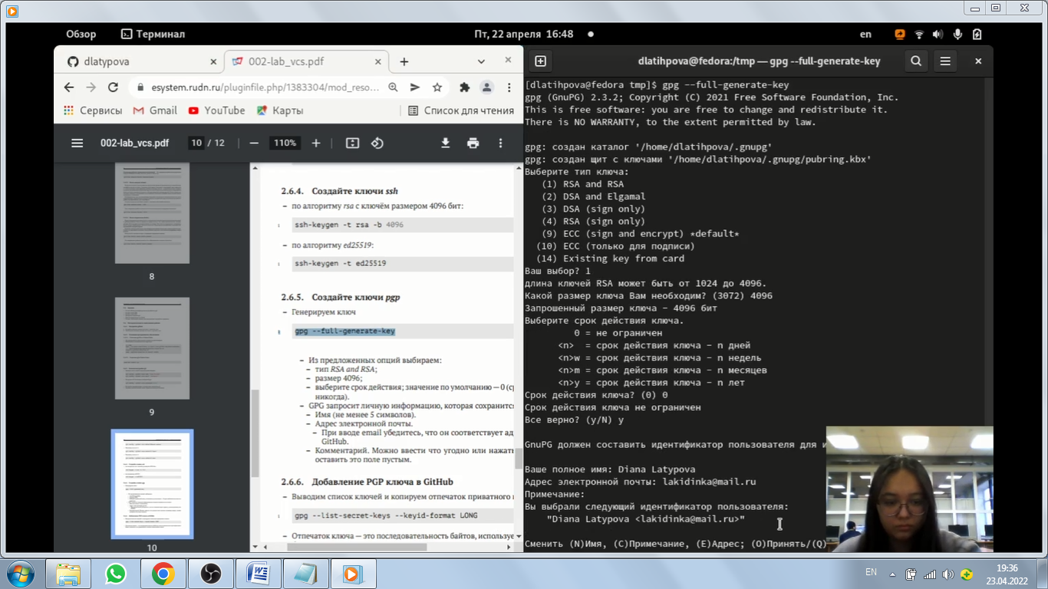– Комментарий (оставила пустым).

*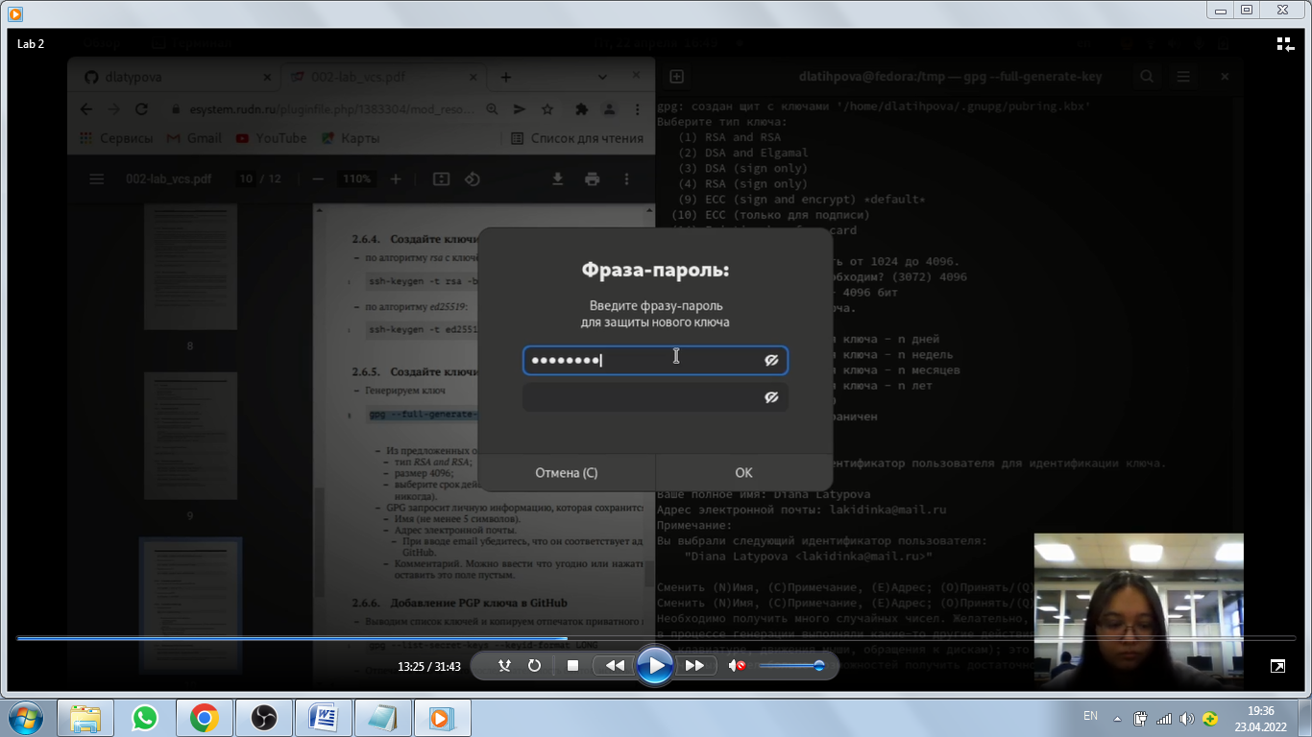Рис. 2.6 а.* Создание ключа pgp

*Рис. 2.6 б.* Ввод фразы-пароля

*Рис. 2.6 в.* Продолжение создания ключа pgp

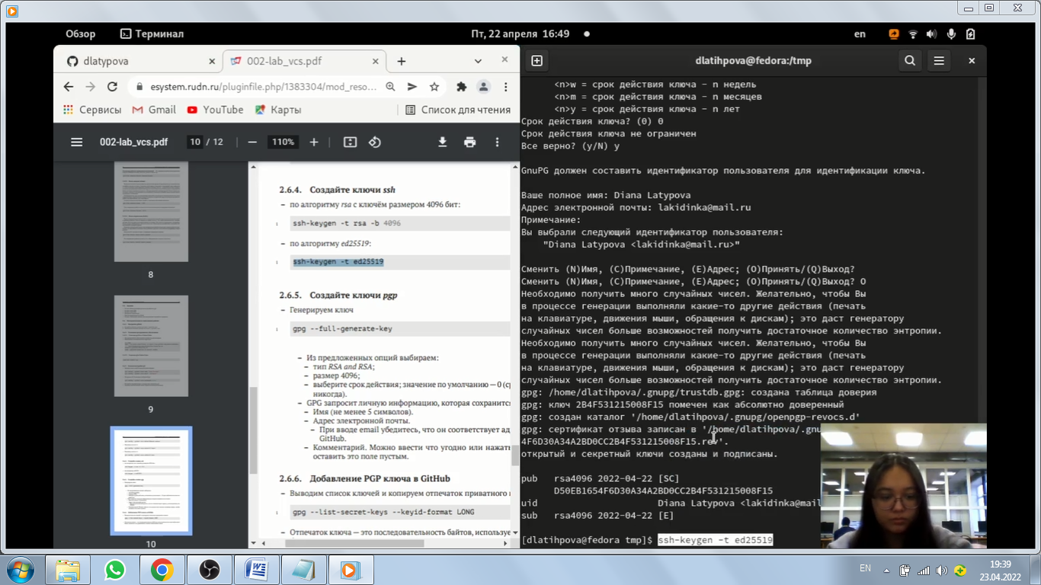Далее нужно было добавить pgp ключ в GitHub (Рис.2.7а.). Вывела список ключей и скопировала отпечаток приватного ключа:

**gpg --list-secret-keys --keyid-format LONG**

Cкопировала сгенерированный PGP ключ в буфер обмена:

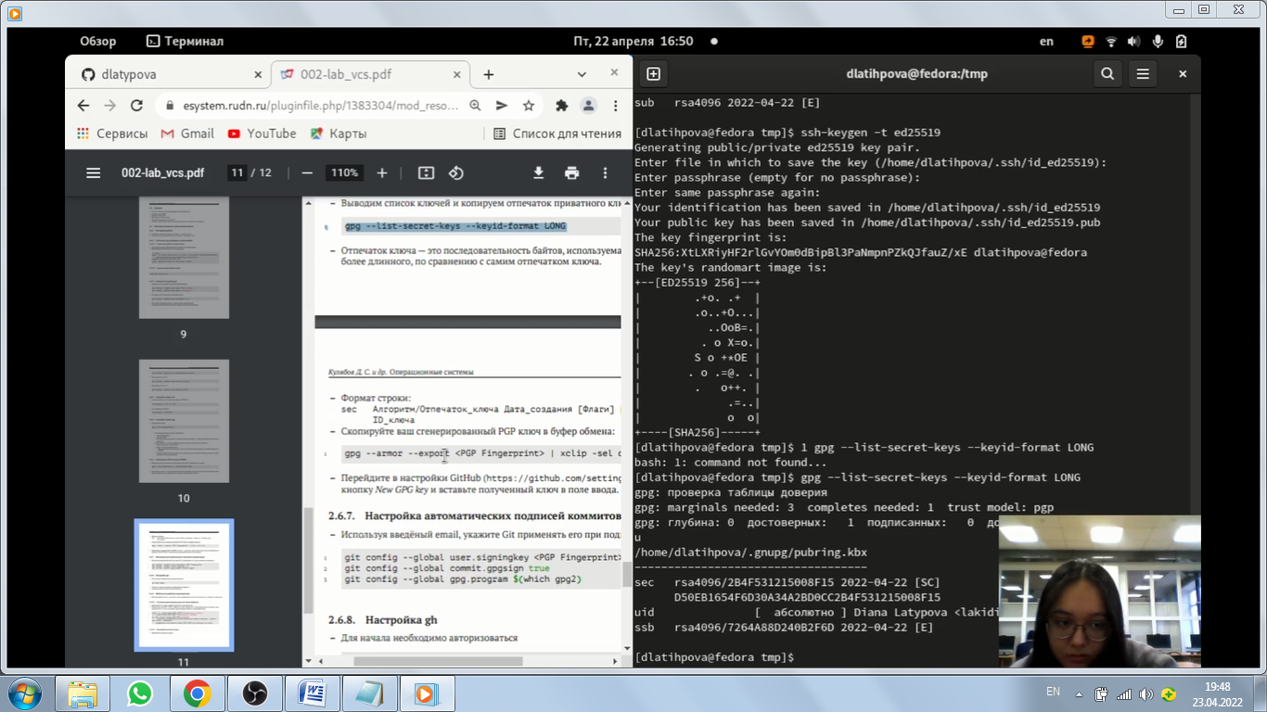**gpg --armor --export <PGP Fingerprint> | xclip -sel clip**

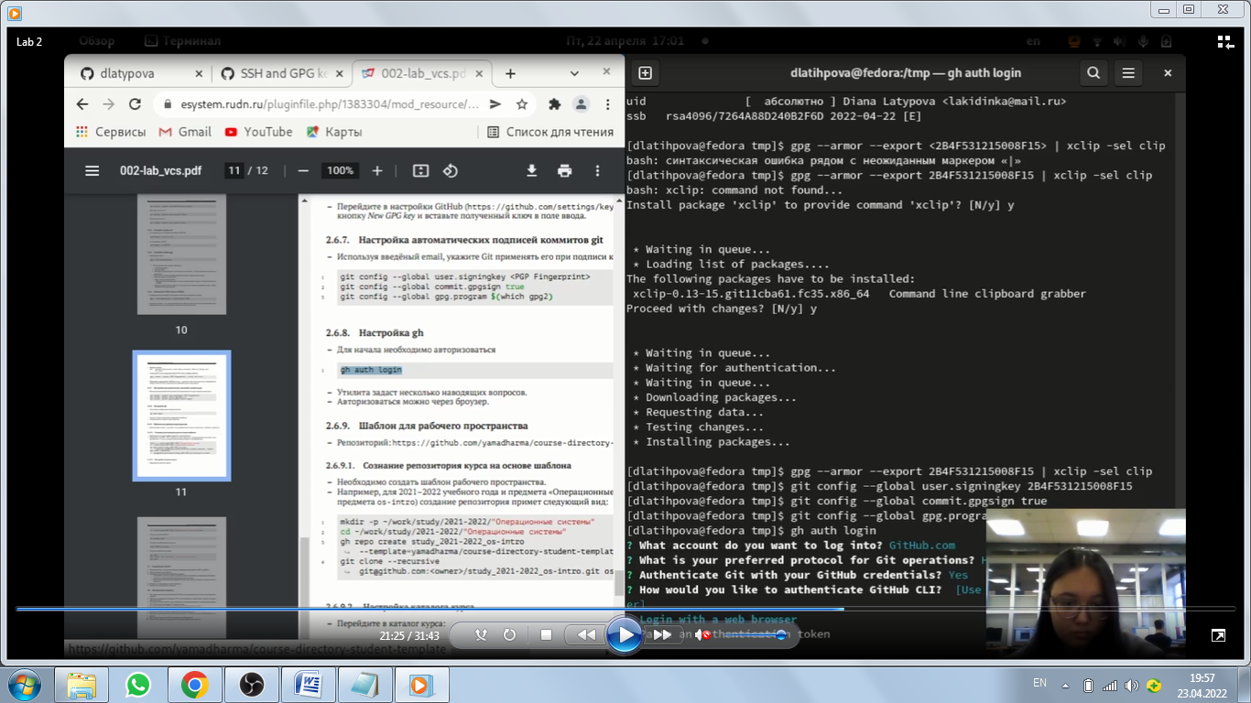 *Рис.2.7а.* Вывод списка ключей и копирование сгенерированного PGP ключа в буфер обмена

После чего перешла в настройки GitHub (https://github.com/settings/keys), нажала на

кнопку New GPG key и вставила полученный ключ в поле ввода (Рис.2.7б).

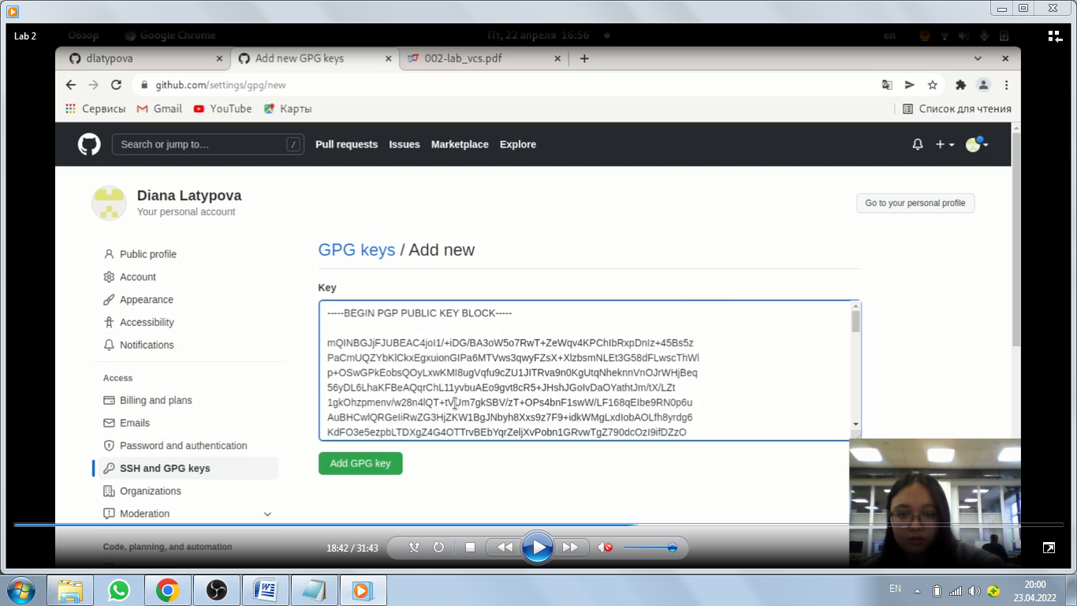

*Рис.2.7. б.* Добавление полученного ключа pgp в поле ввода

Далее я настроила автоматические подписи коммитов git. С помощью следующих коммитов (Рис.2.8.):

1 **git config --global user.signingkey <PGP Fingerprint>**

2 **git config --global commit.gpgsign true**

3 **git config --global gpg.program $(which gpg2)**

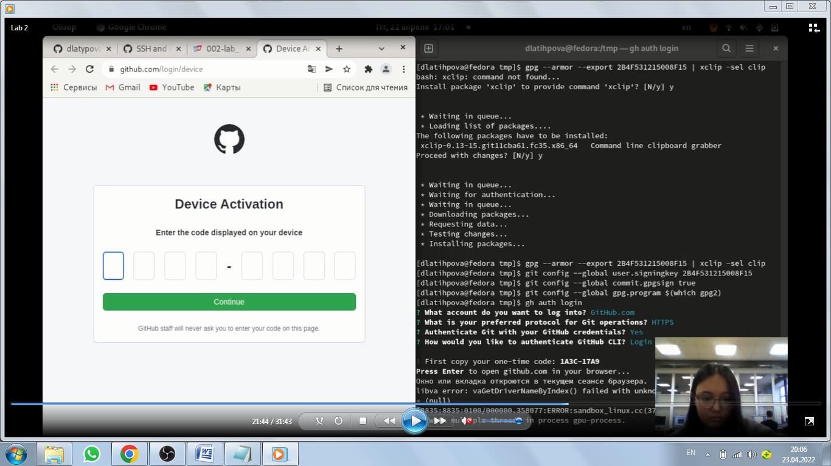

*Рис.2.8.* Настройка автоматических подписей коммитов git

Настроила gh с помощью **gh auth login** (Рис.2.9.)

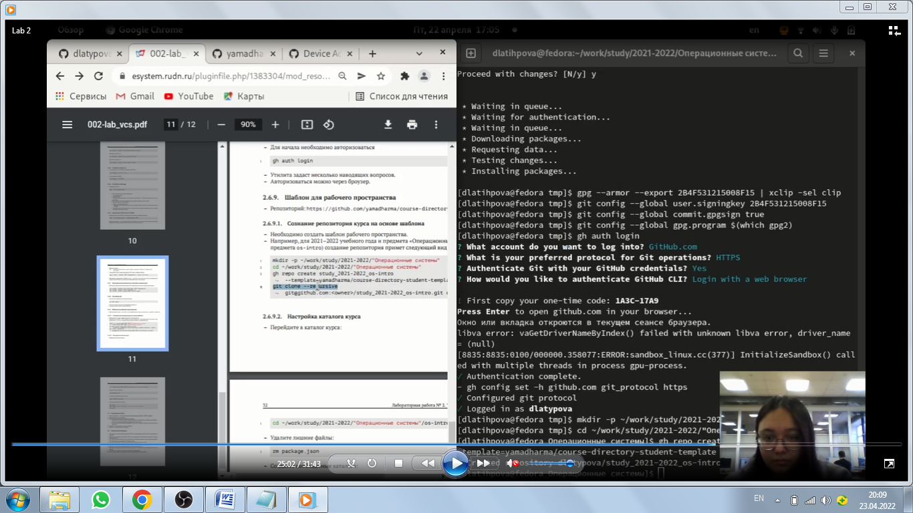

*Рис.2.9.* Настройка gh

Создала шаблон рабочего пространства (Рис.2.10.):

1 **mkdir -p ~/work/study/2021-2022/"Операционные системы"**

2 **cd ~/work/study/2021-2022/"Операционные системы"**

3 **gh repo create study_2021-2022_os-intro--template=yamadharma/course-directory-student-template –public**

4 **cat ~/.ssh/id_rsa.pub | xclip -sel clip**

5 **git clone --recursive** **git@github.com:<owner>/study_2021-2022_os-intro.git os-intro**

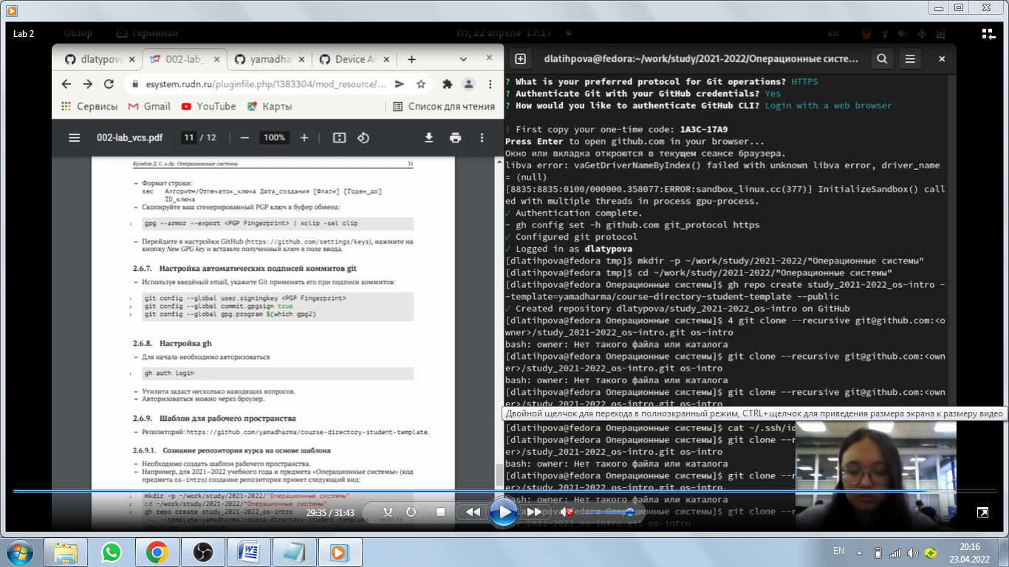

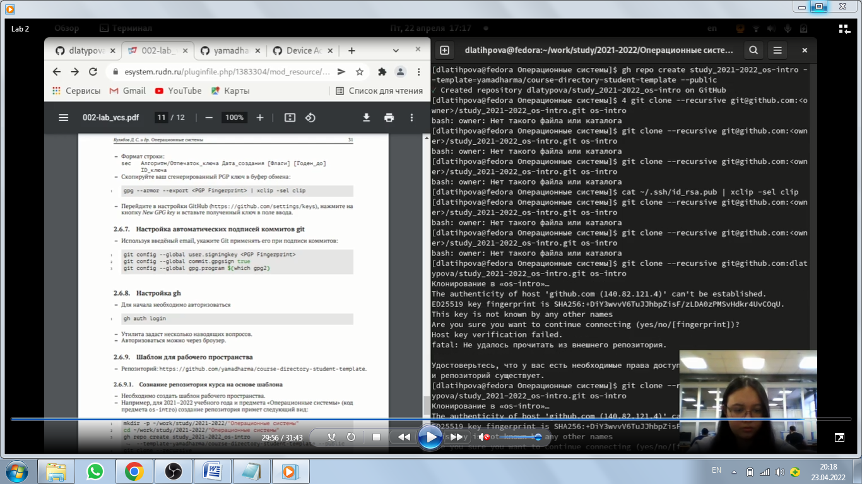

*Рис.2.10.* Создание репозитория курса на основе шаблона

И наконец, настроила каталог курса *(Рис.2.11. а-в)*:

**cd ~/work/study/2021-2022/"Операционные системы"/os-intro**

– Удалила лишние файлы:

**rm package.json**

– Создайте необходимые каталоги:

**1 make COURSE=os-intro**

– Отправила файлы на сервер:

1 **git** add .

2 **git commit -am 'feat(main): make course structure'**

3 **git push**

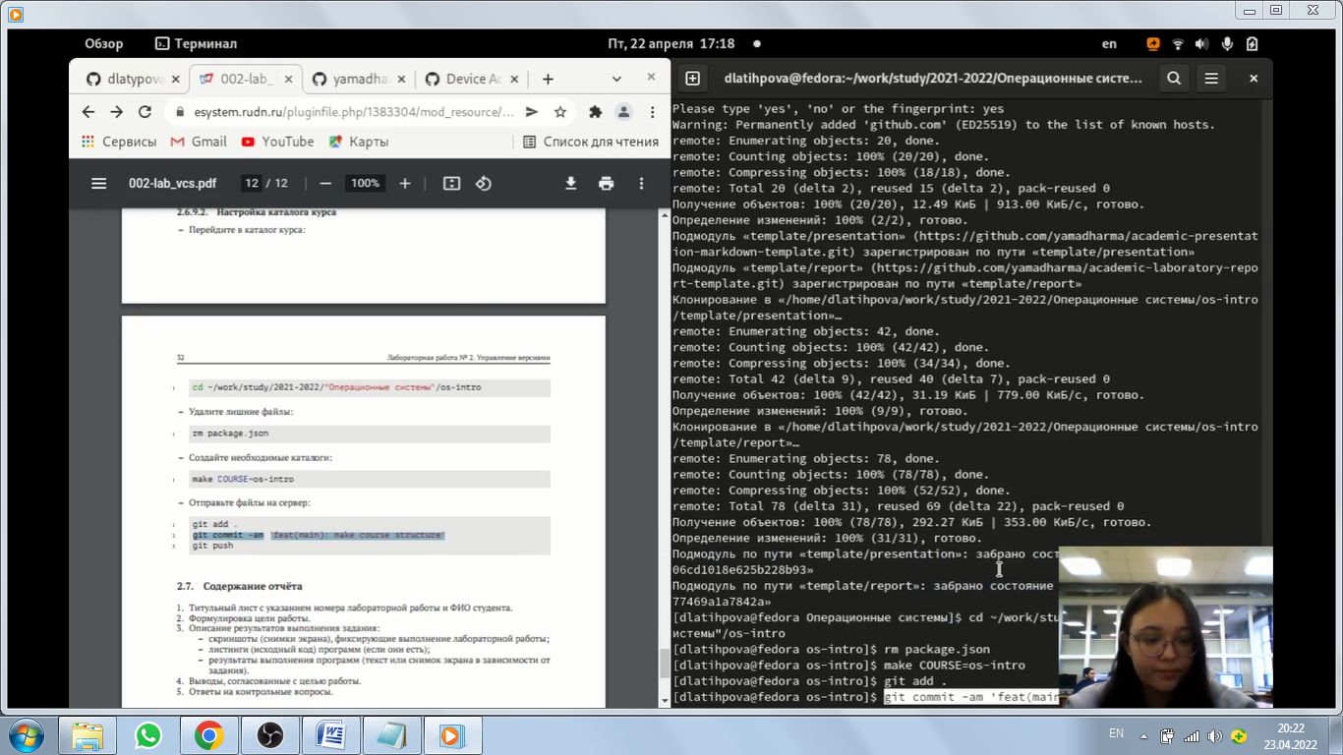

*Рис.2.11а*. Настройка каталога курса

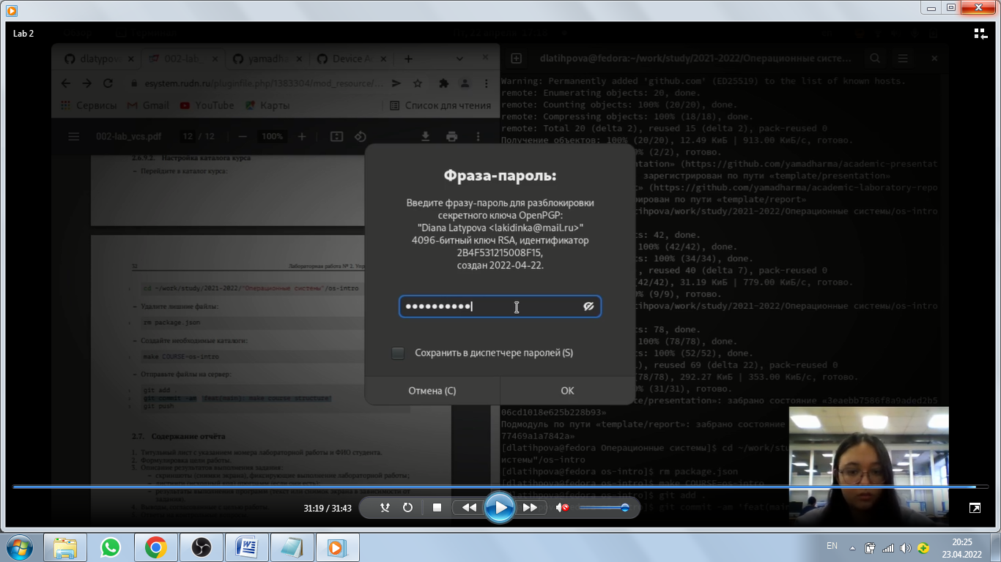

*Рис.2.11б*. Ввод фразы-пароля

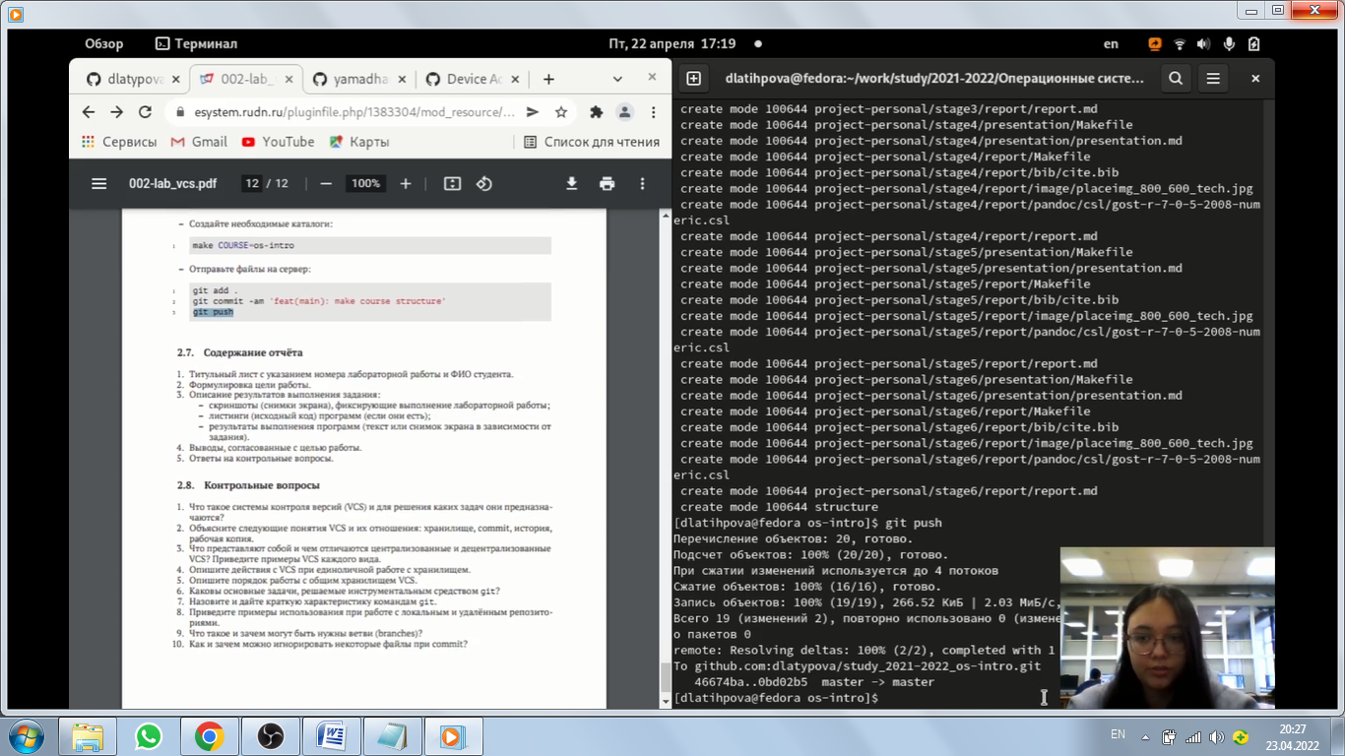

*Рис.2.11в*. Продолжение настройки каталога курса

**Контрольные вопросы:**

1. Система контроля версий — это система, записывающая изменения в файл или набор файлов в течение времени и позволяющая вернуться позже к определённой версии.

В свете усложнения сред разработки они помогают командам разработчиков работать быстрее и эффективнее. Системы контроля версий наиболее полезны командам DevOps, поскольку помогают сократить время разработки и увеличить количество успешных развертываний.

Программное обеспечение контроля версий отслеживает все вносимые в код изменения в специальной базе данных. При обнаружении ошибки разработчики могут вернуться назад и выполнить сравнение с более ранними версиями кода для исправления ошибок, сводя к минимуму проблемы для всех участников команды.

2. - Хранилище –репозиторий - место хранения всех версий и служебной информации.

* Команда git commit делает для проекта снимок текущего состояния изменений, добавленных в раздел проиндексированных файлов
* История – место, где сохраняются все коммиты, по которым можно посмотреть данные о коммитах.
* Рабочая копия –текущее состояние файлов проекта, основанное на версии, загруженной из хранилища.

3. Централизованные системы контроля версий представляют собой приложения типа клиент-сервер, когда репозиторий проекта существует в единственном экземпляре и хранится на сервере. Доступ к нему осуществлялся через специальное клиентское приложение. В качестве примеров таких программных продуктов можно привести CVS, Subversion.

Децентрализованные VCS позволяют хранить репозиторий (его копию) у каждого разработчика, работающего с данной системой. При этом можно выделить центральный репозиторий (условно), в который будут отправляться изменения из локальных и, с ним же эти локальные репозитории будут синхронизироваться. При работе с такой системой, пользователи периодически синхронизируют свои локальные репозитории с центральным и работают непосредственно со своей локальной копией.

6. У Git две основных задачи: первая — хранить информацию обо всех изменениях в вашем коде, начиная с самой первой строчки, а вторая — обеспечение удобства командной работы над кодом.

7. Основные команды git:

* Команда git add добавляет содержимое рабочего каталога в индекс (staging area) для последующего коммита.
* Команда git status показывает состояния файлов в рабочем каталоге и индексе: какие файлы изменены, но не добавлены в индекс; какие ожидают коммита в индексе.
* Команда git diff используется для вычисления разницы между любыми двумя Git деревьями.
* Команда git difftool просто запускает внешнюю утилиту сравнения для показа различий в двух деревьях, на случай если вы хотите использовать что-либо отличное от встроенного просмотрщика git diff.
* Команда git commit берёт все данные, добавленные в индекс с помощью git add, и сохраняет их слепок во внутренней базе данных, а затем сдвигает указатель текущей ветки на этот слепок.
* Команда git rm используется в Git для удаления файлов из индекса и рабочей копии.
* Команда git mv — это всего лишь удобный способ переместить файл, а затем выполнить git add для нового файла и git rm для старого.
* Команда git clean используется для удаления мусора из рабочего каталога.

***Вывод:*** я изучила идеологию и применение средств контроля версий, а также освоила умения по работе с git.